**Slakken weren.**

De beste methode om slakken uit je moestuinplanten te houden is om in bakken te gaan kweken. Een bijkomend voordeel is dat het ergonomisch ook veel beter is.

Echter zal het niet geheel voorkomen dat er slakken in je bak zullen gaan neerstrijken.

Een goede oplossing is om een eenvoudig stroomcircuit te maken; slakken zijn extreem gevoelig voor stroom en dat zal ze weerhouden om in de bak te komen.

D**e onderstaande spullen heb je nodig om “slakkenschrikdraad” te maken.**

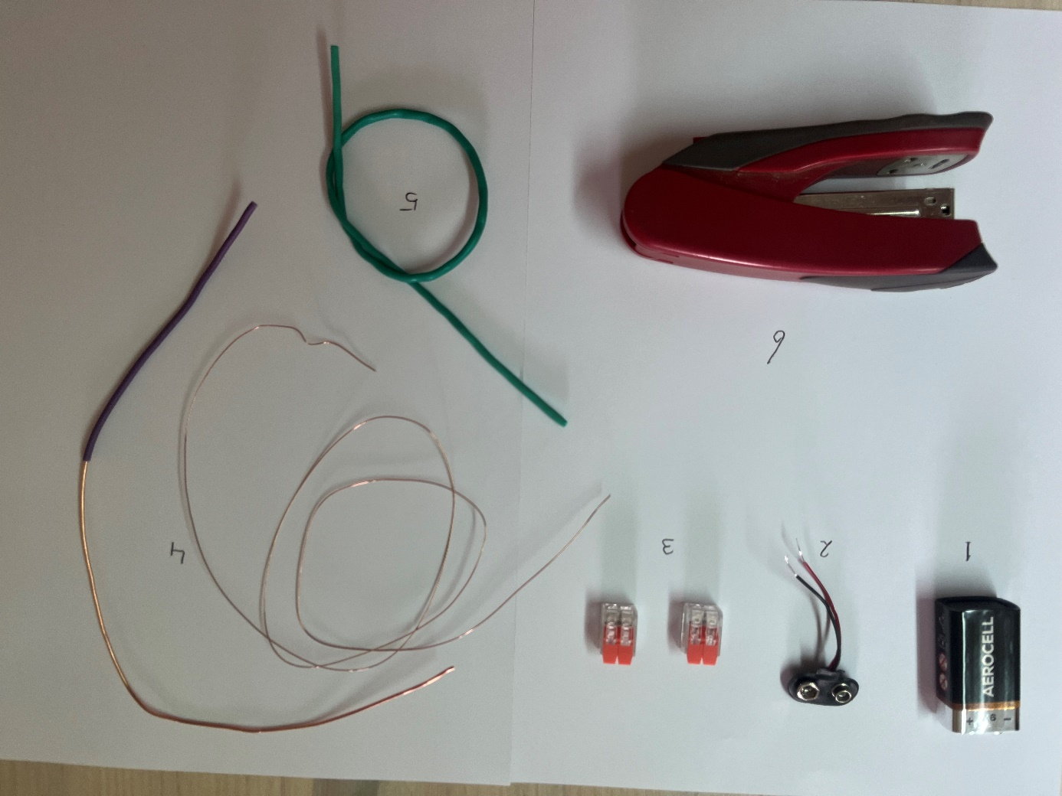

1. Een 9 Volt batterij
2. Een aansluitkapje voor de batterij
3. Lasblokjes
4. Koperdraad; dit mag heel dun zijn, er hoeft maar een heel klein stroompje te lopen.

Anders kun je ook 1,5mm2 installatiedraad nemen, deze moet je uiteraard strippen.

1. Bindbuis of een ander isolerend holle buis en anders gebruik je isolatietape. De draden van de 2 fasen zullen elkaar kruisen en daar moet je ze isoleren. Dat zou ook met tape kunnen, maar dat is wat meer gepriegel.
2. Niettang om de draden aan de bak vast te maken.

Begin met 2 draden rondom de hele bak vast te maken met de niettang. De afstand tussen de draden moet 1,5 à 2 cm. zijn.

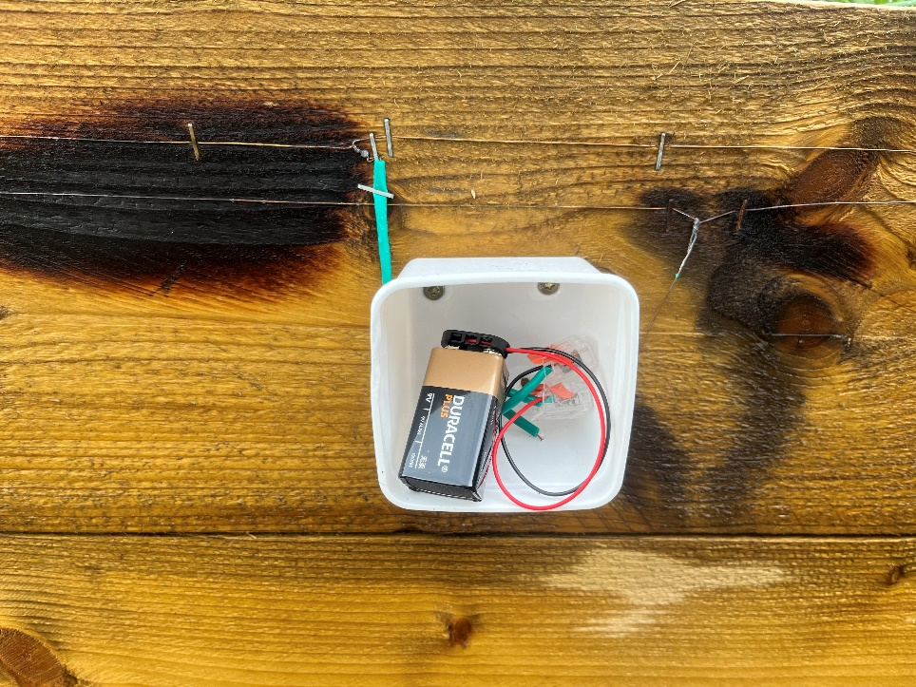

Het is het beste wanneer je de batterij met het aansluitkapje in een klein doosje plaatst om het tegen regen te beschermen.

De ene draad verbind je met de plus van de batterij, de andere met de min.

Je gebruikt de bindbuis om, waar nodig, de draden t.o.v. elkaar te isoleren.

Als het goed aangelegd is loopt er nu een spanningsverschil van 9 Volt tussen de 2 draden.

Eventueel controleer je dit met een multimeter.

**Een slak zal nu gemakkelijk over de eerste draad kunnen kruipen, echter wanneer de slak de tweede draad raakt, dan maakt zijn lichaam de kortsluiting.**

De slak zal zich terugtrekken en anders overlijden.

Mijn ervaring is dat zo’n 9 Volt batterij een heel groeiseizoen meegaat.

Let wel op eventueel overhangende gewassen, deze kunnen een “brug” vormen zodat de slakken alsnog in de bak kunnen komen.

Ga voor een Slakken Frij Frieslân!